BTS Services informatiques aux organisations SESSION 2023
Épreuve E5 - Administration des systèmes et des réseaux (option SISR)

ANNEXE 7-1-A : Fiche descriptive de réalisation professionnelle (recto)

DESCRIPTION D’UNE RÉALISATION PROFESSIONNELLE |  |  | N° réalisation : 2
Nom, prénom : HAMAM Mohamed-El-Eddy |  | N° candidat :
Épreuve ponctuelle | Contrôle en cours de formation | Date : ...18. / .04.. /..2023.

Organisation support de la réalisation professionnelle

Projet GSB

Intitulé de la réalisation professionnelle
Créations et configuration d’un nuage de serveur avec les rôles : Active directory, Supervision
(Zabbix), Serveur de messagerie et un serveur DNS.
Déploiement d’un client windows dans l’annuaire AD.

Période de réalisation : du 17 au 21 Avril 2023 Lieu : Lycée Daniel Mayer Ort Montreuil

Modalité : Seul En équipe

Compétences travaillées
Concevoir une solution d’infrastructure réseau
Installer, tester et déployer une solution d’infrastructure réseau
Exploiter, dépanner et superviser une solution d’infrastructure réseau
Conditions de réalisation (ressources fournies, résultats attendus)

Ressources fournies : On se place dans un contexte GSB où nous avons un secteur « Serveurs » ayant pour réseau 172.16.0.0/17.
Résultats attendus : Nouvel Active Directory relié à Zabbix et nouveau domaine pour serveur messagerie.
AD et DNS en un seul serveur et Zabbix et Base de données en un seul serveur aussi.
Ainsi, qu’un client connecter depuis un utilisateur de l’AD.
Description des ressources documentaires, matérielles et logicielles utilisées

Ressources matérielles & logicielles : 1 ordinateurs pouvant faire tourner plusieurs VM. et VM Ware.
Ressources documentaires : idum.fr ; reseaucerta.org ; Travaux Pratiques suivie le long de l’année ; Cours de Réseau ; YouTube : https://youtu.be/IcEmjnFXJ-M , https://youtu.be/t7OJgrAyJU0 , https://youtu.be/t7OJgrAyJU0 , ; Documentation : https://docs.iredmail.org , https://learn.microsoft.com/fr-fr/windows-server/identity/ad-ds/active-directory-domain-services
Modalités d’accès aux productions et à leur documentation

Les productions et documentations sont sur mon portfolio à l’adresse ci-dessous :
https://intraxtra.github.io/Mon-Site/Epreuve
BTS Services informatiques aux organisations SESSION 2023
Épreuve E5 – Administration des systèmes et des réseaux (option SISR)

ANNEXE 7-1-A : Fiche descriptive de réalisation professionnelle
(verso, éventuellement pages suivantes)

Maquettage du réseau :
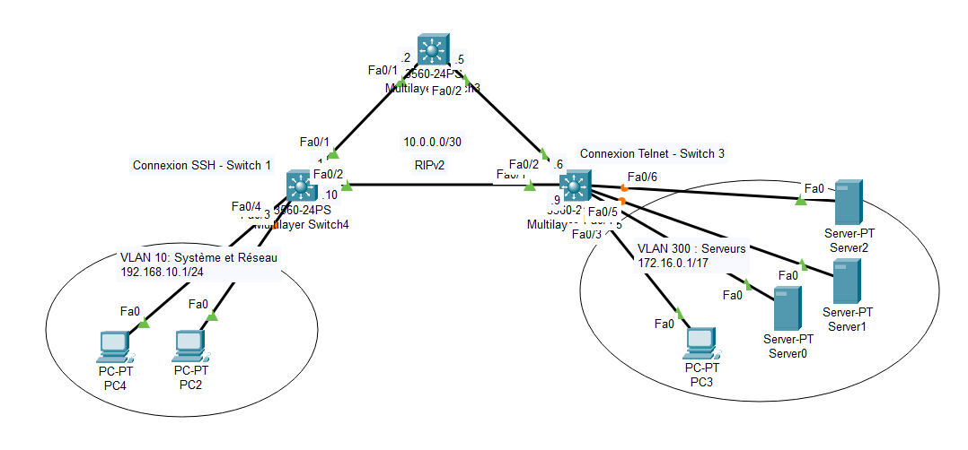
Descriptif de la réalisation professionnelle, y compris les productions réalisées et schémas explicatifs

L’entreprise GSB fait face à deux problèmes qui l’oblige à modifier son infrastructure de la salle des serveurs.
Le premier, est qu’elle vient de subir une fusion et que celle-ci doit refaire son annuaire Active Directory ainsi que son nom de domaine. Le changement de domaine impacte aussi le serveur de messagerie actuel qui fonctionne avec l’ancien.
Il faut donc créer un nouvel annuaire et reconfigurer les autres serveurs impactés.
Le second est que l’entreprise, pour des raisons écologiques et budgétaires, souhaitent réduire le nombre d’infrastructures. Ainsi, elle compte regrouper le serveur DNS et l’AD ensemble ainsi que le serveur de supervision et la base de donnée ensemble.

Adressage :
 | Interface | IP | Masque
Serveur AD & DNS : Windows 2019 | Fa 0 | 172.16.0.30 | 255.255.128.0
Serveur Zabbix : Ubuntu 22.04 | Fa 0 | 172.16.70.100 | 255.255.128.0
Serveur Messagerie : Debian 11 | Fa 0 | 172.16.0.20 | 255.255.128.0
Client : Windows 10 Pro. | Fa 0 | DHCP | 255.255.128.0

En référence aux conditions de réalisation et ressources nécessaires du bloc « Administration des systèmes et des réseaux » prévues dans le référentiel de certification du BTS SIO.
Les réalisations professionnelles sont élaborées dans un environnement technologique conforme à l’annexe II.E du référentiel du BTS SIO.
Conformément au référentiel du BTS SIO « Dans tous les cas, les candidats doivent se munir des outils et ressources techniques nécessaires au déroulement de l’épreuve. Ils sont seuls responsables de la disponibilité et de la mise en œuvre de ces outils et ressources. La circulaire nationale d’organisation précise les conditions matérielles de déroulement des interrogations et les pénalités à appliquer aux candidats qui ne se seraient pas munis des éléments nécessaires au déroulement de l’épreuve. ». Les éléments nécessaires peuvent être un identifiant, un mot de passe, une adresse réticulaire (URL) d’un espace de stockage et de la présentation de l’organisation du stockage.
Lien vers la documentation complète, précisant et décrivant, si cela n’a été fait au verso de la fiche, la réalisation, par exemples schéma complet de réseau mis en place et configurations des services.

